Thème : Corps humain et santé : Neurone et fibre musculaire : la communication nerveuse

Rappel :

Muscles et mouvements
Un mouvement (flexion ou extension) est dû à la contraction d’un muscle squelettique qui exerce une traction sur l’os auquel il est relié par un tendon.

Intervention du système nerveux
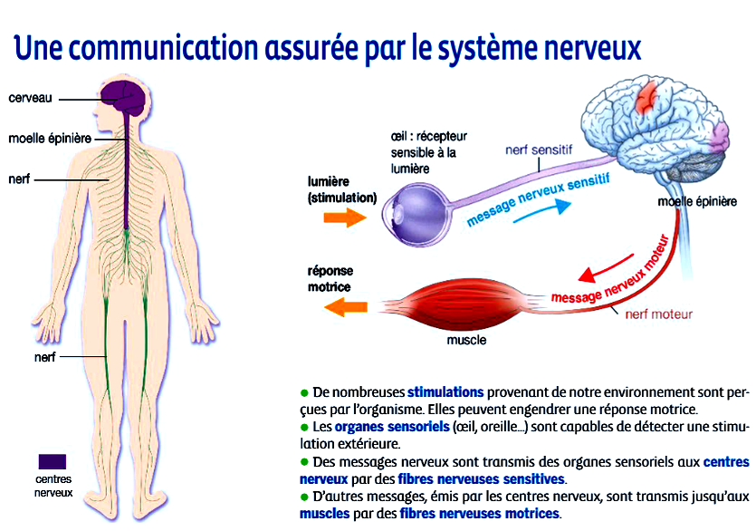

Structure système nerveux
Le système nerveux de l’homme, comme celui des autres vertébrés comprend :
- des centres nerveux :
  - l’encéphale contenu dans la boîte crânienne (hémisphère cérébral, cervelet, bulbe rachidien)
  - la moelle épinière logée dans le canal rachidien de la colonne vertébrale.
- des nerfs :
- crâniens (12 paires) reliés à l’encéphale
- rachidiens (31 paires), rattachés à la moelle épinière

Le tissu nerveux
  - Le neurone est l’unité physiologique du tissu nerveux. Il comprend :

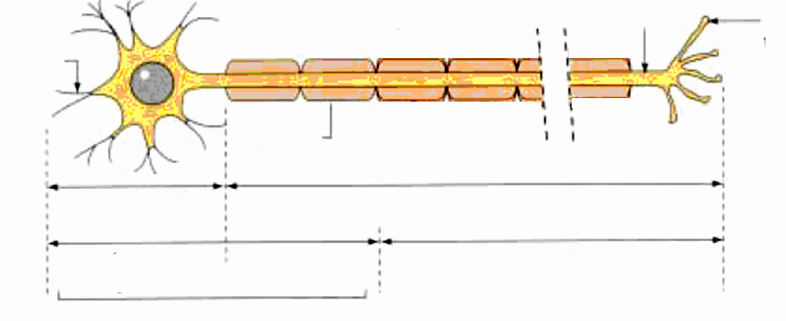

  - corps cellulaire contenant le noyau et des organites
  - des prolongements cytoplasmiques ou fibres nerveuses
- axone généralement long et unique prenant fin par une arborisation terminale, souvent recouvert d’une gaine de myéline
- Dendrite un ou plusieurs, généralement courts et ramifiés.
  - Les neurones communiquent entre eux par des synapses. La plupart des synapses unissent les terminaisons de l’axone d’un neurone au corps cellulaire ou dendrite d’un autre neurone (il existe des synapses neuromusculaires).
  - Plusieurs fibres nerveuses parallèles forment un nerf.

Chapitre 1 :

Pourquoi le réflexe myotatique constitue-t-il un élément de diagnostique ?

I.

Le réflexe myotatique se définit comme la contraction automatique d’un muscle en réponse à son propre étirement.
Les réflexes myotatiques permettent le maintien de la station debout : sous l’effet de la gravité, les muscles extenseurs du tronc et des membres inférieurs ont tendance à être étirés, ils répondent à cet étirement par une contraction involontaire permanente qui permet le maintien un tonus musculaire donc le maintient de la posture.

Le réflexe achilléen est un exemple de réflexe myotatique (cf TP EXAO). Son étude nous a permis de mettre en évidence certaines ses caractéristiques, il est :

La rapidité de la réaction réflexe (survient au bout de 28 ms) montre que ce réflexe n’est pas commandé par l’encéphale mais par la moelle épinière.

Le réflexe myotatique est un outil de diagnostic qui permet de vérifier le bon fonctionnement du système neuromusculaire.

B.

Rappel : différents constituant arc réflexe + identification de ces constituants dans le cas du réflexe myotatique.

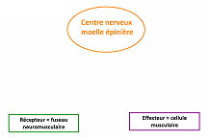

Durant le réflexe myotatique interviennent successivement :
- des ..............................................., les fuseaux neuromusculaires. Ils sont situés dans le muscle lui-même et sont stimulés par l’étirement de ce muscle. De ces récepteurs, partent des fibres nerveuses du neurone sensitif.
- des neurones ................. ou ....................... qui conduisent les messages nerveux des récepteurs sensoriels vers la moelle épinière. Chaque neurone est constitué :
- d’un corps cellulaire localisé dans un ganglion rachidien au niveau de la racine dorsale de la moelle épinière.
- d’une dendrite très longue entourée de gaine de myéline. Elle est localisée dans le nerf rachidien et conduit les informations du récepteur sensoriel vers le corps cellulaire du neurone sensitif.
- un axone qui part du corps cellulaire et conduit l’information vers la moelle épinière. Il est localisé dans la substance blanche puis la substance grise de la moelle épinière.
- des neurones ....................... ou ..................................... Leurs corps cellulaire et leurs dendrites se trouvent dans la substance grise ventrale de la moelle épinière. Leurs axones, très longs et entourés d’une gaine de myéline empruntent la racine ventrale du nerf rachidien, ils conduisent les messages nerveux moteurs de la moelle épinière vers le muscle.
- des ...............................: les fibres contractiles qui reçoivent les messages nerveux moteurs et se contractent => réponse réflexe.

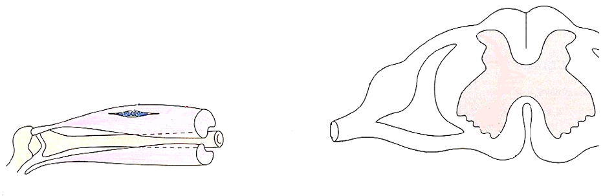

Dans la moelle épinière il existe une connexion entre neurones afférents et les neurones efférents = une synapse.
voir schéma TP
L’extrémité des axones des neurones afférents entre en contact synaptique avec les dendrites ou les corps cellulaires des motoneurones. Le message ne franchit alors qu’une seule zone de synapse ;
le circuit réflexe est qualifié de monosynaptique

II.
Les messages nerveux qui circulent des récepteurs sensoriels aux centres nerveux et des centres nerveux aux organes effecteurs sont constitués de signaux de nature électrique.

1.
Si l’on place l’extrémité d’une micro-électrode dans une cellule nerveuse, on enregistre une différence de potentiel (ddp) par rapport au milieu extérieur d’environ 70 mV. L’intérieur de la cellule étant électronégative par rapport à l’extérieur. Cette ddp est appelée potentiel de repos, sa valeur est de – 70 mV.

2.
La stimulation d’une fibre nerveuse fait naître un signal nerveux. Celui-ci correspond à une inversion ....................... et ....................... du potentiel de membrane : c’est un ......................................

Un potentiel d’action comprend 3 phases :
- une brusque (1ms) et ample (100 mV) .........................................................................................., l’intérieur de la cellule devenant électropositif par rapport à l’extérieur.
- une phase de .............................. au cours de laquelle le potentiel de membrane revient à sa valeur de repos. Cette phase dure 1 à 2 ms.
- à la fin de la phase de repolarisation, le potentiel de membrane atteint une valeur plus négative que le potentiel de repos : l’axone s’.....................................

B .
Propagation
Après une stimulation qui atteint un certain seuil, le message nerveux peut être enregistré à distance, il se propage en tous point de la fibre nerveuse.
● Les potentiels d’action se propagent très rapidement le long de la fibre nerveuse : la vitesse de propagation varie de 1 à 100 m/s (pour les fibres myélinisées)
● Tout au long de la fibre nerveuse, le potentiel d’action se propage sans atténuation : il conserve la même amplitude (100 mV) et la même durée (1 à 3 ms)

Codage du message nerveux
Si on augmente l’intensité de la stimulation l’amplitude des potentiels d’action reste constante.

le message nerveux se traduit par un ensemble de potentiels d’action qui se succèdent : ce sont des trains de potentiels d’action. Le nombre de potentiels d’action par unité de temps dépend de l’intensité de la stimulation : les messages nerveux sont codés par ........................................................................

Plus la fréquence des potentiels d’action est élevée dans le neurone moteur plus la contraction musculaire sera importante.

III.
A.

Une synapse est caractérisée par :
- .......................................... qui contient des vésicules remplies de substances chimiques : les neurotransmetteurs
- .......................................... qui est l’espace entre les 2 cellules (20 à 50 nanomêtres
- ....................................... qui peut être une dendrite, un corps cellulaire ou une cellule musculaire.
Il existe :
- des synapses ..........................................
Exemples : jonction entre l’axone du neurone sensitif et le corps cellulaire ou aux dendrites du neurone moteur dans la substance grise.
- Des zones synaptiques entre boutons synaptiques de l’axone moteur et fibre musculaires appelées jonction ................................... ou encore .......................................
Le message nerveux ne peut pas franchir l’espace synaptique. Il faut un médiateur chimique. Dans le cas du reflexe myotatique le neurotransmetteur est l’acétylcholine.

La transmission des messages au niveau de la synapse est :
- ......................................: elle se fait toujours de l’élément pré-synaptique qui contient les vésicules de neurotransmetteurs vers l’élément post-synaptique qui porte à sa surface des récepteurs spécifiques aux neurotransmetteurs
- .......................... (0,1 mm.s⁻¹)

schéma:

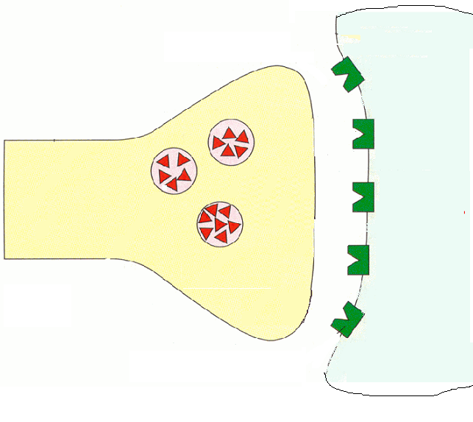

1. le message nerveux, constitué de trains de potentiels d’action, arrive au niveau de la terminaison présynaptique
2. Les vésicules contenant les neurotransmetteurs migrent vers la membrane du bouton présynaptique, puis fusionnent avec la membrane plasmique et libèrent les neurotransmetteurs dans la fente synaptique : on dit qu’il y a exocytose des neurotransmetteurs.
3. les neurotransmetteurs se fixent à des récepteurs spécifiques situés sur la membrane de l’élément postsynaptique
4. cette fixation permet dans certains cas (si la quantité d’acéthycholine est suffisante ) l’apparition de potentiels d’action sur le neurone postsynaptique
5. Les neurotransmetteurs sont dégradés par une enzyme présente dans la fente synaptique et/ou recapturés par le bouton présynaptique. (endocytose)

Au niveau de la synapse, la nature du message nerveux devient temporairement chimique.
C’est la concentration en neurotransmetteur libéré dans la fente synaptique qui constitue le codage du message.

B.
Certaines substances pharmacologiques peuvent perturber le fonctionnement des synapses, en interférant avec la fixation du neurotransmetteur sur sont récepteur.
Exemple : le curare

